**TESTĒŠANAS ŽURNĀLS**

**Kalkulators**

**Projekta ideja**- Kalkulators, kurš izrēķina matemātiskās neskaidrības tavā vietā.

**Prasības-** Ieslēdzot programmu redzams krāsains kalkulators ar ciparu pogām, izvadekrānu, matemātisko zīmju pogām.

Ievadot divus vai vairāk ciparus ar kādu no matemātiskajām zīmem, tiek aprēķināta noteiktā izteiksme.

**Testētājs: Beatrise Broka a**  
vārds, uzvārds

**Testēšanas reižu skaits: 1 a**

**Testēšanas plāns:**

|  |  |  |  |  |  |
| --- | --- | --- | --- | --- | --- |
| **Testa Nr.** | **Lokācija** | **Testa apraksts** | **Testēšanas datums** | **Rezultāts**  **(izpildās/**  **neizpildās)** | **Komentārs** |
|  | Sākuma skats | Atverot programmu redzams kalkulators. | 11/14/2023 | izpildās | Kalkulatora trūkst dzīviguma, lietojot tikai melnas un baltas krāsas. |
|  | Sākuma skats | Programmu atverot redzamas pogas, kuras var piespiest. | 11/14/2023 | izpildās |  |
|  | Sākuma skats | Atverot programmu labajā augšējā stūrī redzams programmas aizvēršanas poga. | 11/14/2023 | izpildās |  |
|  | Sākuma skats | Atverot programmu redzama ekrāna nolaišanas poga. | 11/14/2023 | izpildās |  |
|  | Sākuma skats | Atverot programmu redzama ekrāna samazināšanas poga. | 11/14/2023 | izpildās |  |
|  | Kalkulatora ekrāns | Uzspiežot uz kādu no pogām ar cipariem, cipars tiek izvadīts uz ekrāna. | 11/14/2023 | izpildās |  |
|  | sākuma skats | Kalkulators izrēķina prasīto. | 11/14/2023 | izpildās |  |
|  | sākuma skats | Klikšķinot uz ekrāna samazināšanas/palielināšanas pogas, kalkulators maina formātu. | 11/14/2023 | neizpildās | Palielinot kalkulatoru, tas nemaina izmēru. |
|  | sākuma skats | Klikšķinot uz ekrāna nolaišanas pogas, kalkulators pazūd no ekrāna. | 11/14/2023 | neizpildās | Tas aizveras, nevis pazūd. |
|  | sākuma skats | Klikšķinot uz programmas loga aizvēršanas pogas, programma tiek aizvērta. | 11/14/2023 | izpildās |  |

**Testētājs: Kristofers Birks a**  
vārds, uzvārds

**Testēšanas reižu skaits: 1 a**

**Testēšanas plāns:**

|  |  |  |  |  |  |
| --- | --- | --- | --- | --- | --- |
| **Testa Nr.** | **Lokācija** | **Testa apraksts** | **Testēšanas datums** | **Rezultāts**  **(izpildās/**  **neizpildās)** | **Komentārs** |
|  | Sākuma skats | Atverot programmu redzams kalkulators. | 11/16/2023 | izpildās | Kalkulatora Fona krāsa ir tumša, tāpēc ciparus ir diezgan grūti pamanīt. |
|  | Sākuma skats | Programmu atverot redzamas pogas, kuras var piespiest. | 11/16/2023 | izpildās |  |
|  | Sākuma skats | Atverot programmu labajā augšējā stūrī redzams programmas aizvēršanas poga. | 11/16/2023 | izpildās |  |
|  | Sākuma skats | Atverot programmu redzama ekrāna nolaišanas poga. | 11/16/2023 | izpildās |  |
|  | Sākuma skats | Atverot programmu redzama ekrāna samazināšanas poga. | 11/16/2023 | izpildās |  |
|  | Kalkulatora ekrāns | Uzspiežot uz kādu no pogām ar cipariem, cipars tiek izvadīts uz ekrāna. | 11/16/2023 | izpildās |  |
|  | sākuma skats | Kalkulators izrēķina prasīto. | 11/16/2023 | izpildās |  |
|  | sākuma skats | Klikšķinot uz ekrāna samazināšanas/palielināšanas pogas, kalkulators maina formātu. | 11/16/2023 | izpildās | Kalkulatora fons paliek lielāks nekā pats kalkulators. |
|  | sākuma skats | Klikšķinot uz ekrāna nolaišanas pogas, kalkulators pazūd no ekrāna. | 11/16/2023 | izpildās |  |
|  | sākuma skats | Klikšķinot uz programmas loga aizvēršanas pogas, programma tiek aizvērta. | 11/16/2023 | izpildās |  |

Uzstādīšanas instrukcija:

1. Atverot pievienoto Github saiti ir jālejuplādē kaukulatora programma. Jāspiež uz pogas. Vai ja ir ieinstalēts Microsoft Visual Studio.

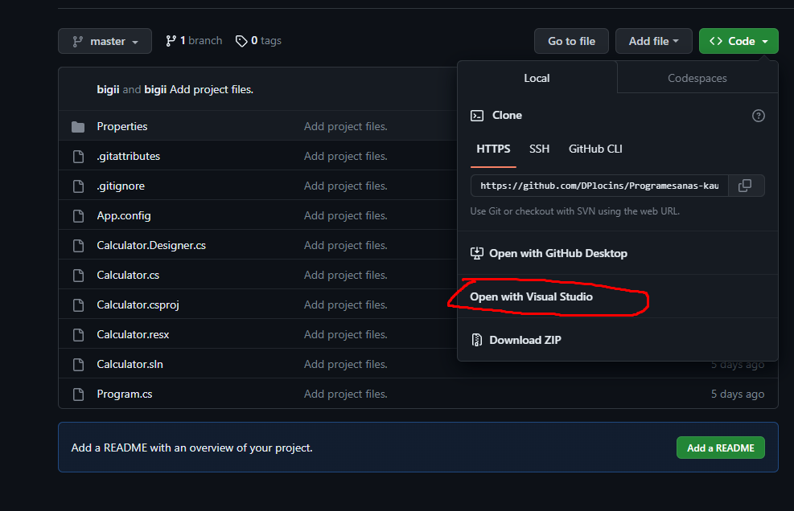

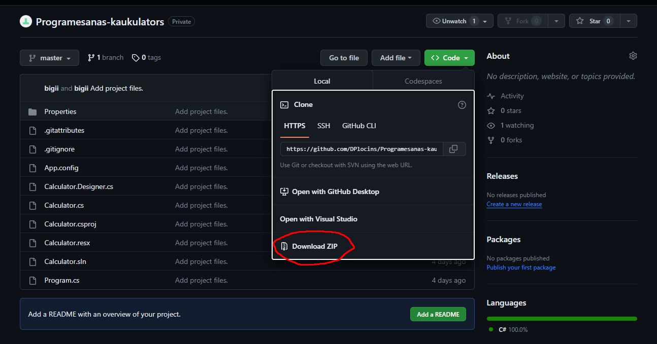

1. Kad programma ir lejuplādēta, tā ir jātver ar dubūltlklikšķi.





1. Lai programmu uzstartētu ir jāspiež uz

1. Kad kalkulators ir lejuplādēts, atvērts un pareizi palaists, viss, kas atliek, ir sākt to lietot.